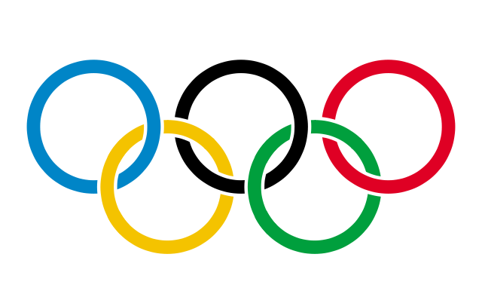
Prénom : …...................................................
ANNÉE SCOLAIRE 2013-2014 SEMAINE 2 : DU 15 AU 21 FÉVRIER
SOTCHI DÉFI

Nombre de bonnes réponses :
/ 10
Cette fiche est la trace écrite du travail que tu vas effectuer pour relever le défi proposé.
Pense à bien la compléter au fur et à mesure de tes recherches.

DÉFIS 1 & 2 : LES COMPLEXES SPORTIFS À SOTCHI

Le complexe côtier

1) Quel stade accueille les cérémonies d'ouverture et de fermeture ? ...............................................................................

2) Où se déroulent les épreuves de curling ? ....................................................................................................................

Le complexe montagnard

3) Où se déroulent les épreuves de bobsleigh ? .................................................................................................................

4) Comment s'appelle le complexe où les athlètes pratiquent le biathlon ? .......................................................................

DÉFI 3 : LES PAYS PARTICIPANTS AUX JO D'HIVER

5) Écris pour chaque continent le nombre de pays représentés aux Jeux Olympiques de Sotchi.
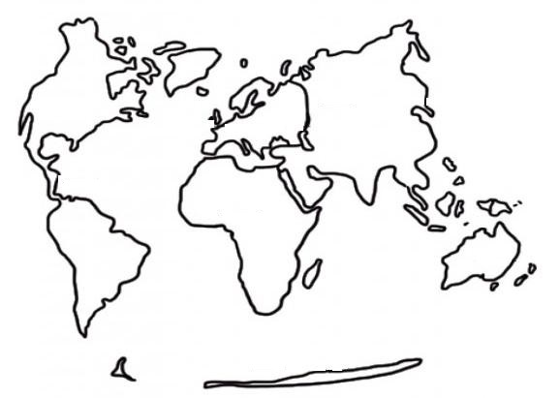
Amérique : ........
Afrique : ........
Asie : ........
Europe : ........
Océanie : ........
Antarctique : ........

DÉFI 4 : LA FLAMME ET LES MEDAILLES

Au sujet de la flamme :

6) Comment est allumée la flamme olympique ? ..................................................................................................................

Au sujet des médailles :

7) Donne l'autre nom du côté face de la médaille. .................................................................................................................
8) Quelle est l'épaisseur en cm de chaque médaille ? ...........................................................................................................
9) Où trouve-t-on le nom des jeux en russe, en anglais et en français? ................................................................................

DÉFI 5 : LE PROGRAMME DES JEUX DE SOTCHI

10) A quelle date se déroule le "ski cross dames" quarts de finale ? ...................................................................................

